Vendim

Nr.30, datë 8.4.2009

Për miratimin e “Hartës së ndihmës shtetërore”

Në mbështetje të nenit 17 shkronja “ç” të ligjit nr.9374, datë 21.4.2005 “Për ndihmën shtetërore” dhe të nenit 5, pika 2 dhe 3, të rregullores “Për kushtet dhe procedurat e dhënies së ndihmës rajonale”, miratuar me vendimin e Këshillit të Ministrave nr.816, datë 28.12.2005, Komisioni i Ndihmës Shtetërore

Vendosi:

1. Miratimin e “Hartës së ndihmës shtetërore”, sipas tekstit që i bashkëlidhet këtij vendimi.
2. Ky vendim hyn në fuqi menjëherë.

Kryetari
Genc Ruli

HARTA E NDIHMËS SHTETËRORE

1. Hyrje
Në kuadër të MSA-së dhe Marrëveshjes së ndërmjetme, duhet të përgatitet harta rajonale për ndihmën shtetërore. Konkretisht neni 71 pika 7 paragrafi “b” i MSA-së përcakton:
Brenda pesë viteve që prej hyrjes në fuqi të kësaj Marrëveshjeje, Shqipëria do t’i paraqesë Komisionit të Komuniteteve Europiane shifrat e PBB-së së saj për frymë të harmonizuar me nivelin NUTS II. Më pas, autoriteti i përmendur në paragrafin 4 dhe Komisioni i Komuniteteve Europiane vlerëson bashkërisht kriteret për pranueshmërinë e zonave të Shqipërisë, si dhe intensitetin maksimal të ndihmës në lidhje me to, në mënyrë që të hartohet harta rajonale e ndihmave në bazë të direktivave përkatëse të Komunitetit.
Duke pasur parasysh mungesën në Shqipëri të këtyre treguesve sipas nivelit NUTS II, por edhe diferencat e mëdha që ekzistojnë brenda vendit, në periudhën e parë tranzitore është parashikuar një ndarje e zonave mbi bazën e treguesve të disponueshëm statistikorë.
Pra, si objektiv prioritar është përcaktuar harta rajonale, që duhet të miratohet në zbatim të rregullores “Për kushtet dhe procedurat e dhënies së ndihmës rajonale”, e miratuar me vendimin e Këshillit të Ministrave nr.816, datë 28.12.2005, pavarësisht se, sipas nenit 71 pika 7 paragrafi “a” i MSA-së:
“i gjithë territori i Republikës së Shqipërisë konsiderohet si një zonë e prapambetur”
Neni 5 i rregullores, në pikat 2 dhe 3, parashikon:
2. Intensiteti i ndihmës rajonale nuk duhet të kalojë 50% të ENG-së, me përjashtim të zonave të thella, ku ai mund të arrijë deri në 65% të ENG-së.
3. Kufijtë e përcaktuar në pikën 2 të këtij neni mund të rriten për ndërmarrjet e vogla dhe të mesme me 15% të vlerës bruto, me kusht që vlera neto e intensitetit të ndihmës të mos kalojë 75%.
Më tej, në shënimin shpjegues theksohet se:
Për zbatimin e kësaj rregulloreje, zonat e thella janë përcaktuar në bazë të raportit të numrit të personave të varfër kundrejt numrit të përgjithshëm të popullsisë (në %), siç është dhënë në hartën e varfërisë dhe pabarazisë në Shqipëri. Çdo vit, Komisioni i Ndihmës Shtetërore, bazuar në të dhënat më të fundit statistikore, do të publikojë zonat me shifrat përkatëse.
Qëllimi i përgatitjes së hartës rajonale që në këtë fazë, ka qenë përcaktimi i atyre zonave që mund të përfitojnë ndihmë shtetërore me një intensitet deri në 65% për ndërmarrjet e mëdha dhe deri në 75% për SME-të, në kushtet kur duhen ngushtuar sa më shumë diferencat që ekzistojnë në zhvillimin ekonomiko-shoqëror të zonave të ndryshme, por edhe duke pasur parasysh se mundësitë e buxhetit për mbështetje maksimale në të gjithë vendin janë të kufizuara.
2. Metodologjia
Shqipëria nuk ka një klasifikim statistikor ose rajonal sipas NUTS II, që përbën bazën për hartimin e hartës së ndihmës shtetërore. Përveç kësaj, edhe treguesit në nivel qarku nuk paraqesin të dhënat e PPB-së, që është treguesi kryesor, prej nga merr zanafillën klasifikimi i zonave lidhur me nivelin e tyre ekonomik. Nga ana tjetër, bazuar në nenin 5 të rregullores “ Për kushtet dhe procedurat e dhënies së ndihmës rajonale” nga ana e Komisionit të Ndihmës Shtetërore duhet bërë rregullisht një përditësim i hartës së varfërisë. Në mungesë të kësaj harte, vlerësohet si i domosdoshëm krijimi i hartës së ndihmës shtetërore “Për përcaktimin e zonave thellësisht të prapambetura”, në mënyrë që t’i japë mundësi KNSH-së për të bërë rishikimin e kufijve të intensitetit të lejueshëm të ndihmës.
Lidhur me metodologjinë e ndjekur për përgatitjen e hartës së ndihmës shtetërore, vlerësohen dy momente të rëndësishme:
Së pari, “raporti i numrit të të varfërve ndaj numrit total të popullsisë (në %)” - si një indikator i prapambetjes social-ekonomik, por jo domosdoshmërisht si tregues i zonave të varfra. Një tregues i mirëfilltë konsiderohet dendësia e vogël e popullsisë.
Së dyti, koncepti i “dhënies së bonusit” (shtesës) të intensitetit të ndihmës në zonat e prapambetura, mbështetur në rregullat e ndihmës rajonale të BE-së. Këtu duhet të merret parasysh klasifikimi në dy kategori - (i) “zona thellësisht të prapambetura” që përkon me përcaktimin e zonave sipas nenit 87(3)(a) të Traktatit dhe (ii) “zona me dendësi të vogël popullsie” që përkon me përcaktimin e zonave sipas nenit 87(3)(c) të Traktatit.
Për të mënjanuar përplasjen me legjislacionin shqiptar të termit të prapambetjes, rekomandojmë që nga këndvështrimi i politikës së ndihmës shtetërore, të merret si bazë trajtimi vendas i zonave të prapambetura, sidomos në këtë moment, duke qenë se në të reflektohen koncepti i zonave të thella në përputhje me nenin 87(3)(a) të rregullave të BE-së për zonat e prapambetura.
Në udhëzimin e BE-së për ndihmën rajonale kombëtare për periudhën 2007-2013, ndërmarrjet e mëdha mund të përfitojnë ndihmë me një intensitet maksimal deri në 50%, të shprehur si ENG (ekuivalenti neto i grantit), të cilit mund t’i shtohet edhe 20 % kur përfituesi është ndërmarrje e vogël ( ose 10 % në rastin e ndërmarrjeve të mesme).
Metodologjia e propozuar pasqyron frymën e trajtimit të BE-së për zonat e thella (neni 87(3) (a)). Nivelet më të larta të intensitetit të ndihmës për zonat e prapambetura sipas legjislacionit shqiptar (deri në 65% NGE për ndërmarrjet e mëdha dhe 75% NGE për SME-të) janë të pranueshme dhe brenda kufijve të udhëzimit të BE-së për ndihmën rajonale.
Në mungesë të të dhënave të PPB-së në nivel qarku, u caktua që elementi bazë i metodologjisë të jetë përcaktimi i rajoneve të thella të vendit sipas nivelit të prapambetjes ekonomiko-shoqërore. Kështu, krijimi i hartës u mbështet në analizën në nivel qarku (Shqipëria ndahet në 12 qarqe), si dhe në vlerësimin e peshës së treguesve të zhvillimit, bazuar në të dhënat e Strategjisë Ndërsektoriale për Zhvillimin Rajonal (SNZHR) të miratuar me vendimin e Këshillit të Ministrave nr.773, datë 14.11.2007.
Përcaktimi i zonave të prapambetura (disavantazhuara), sipas SNZHR, është kryer në bazë të modelit të vlerësimit të nivelit të zhvillimit ekonomiko-shoqëror, që kryen një indeksim të bazuar në llogaritjen e menduar të disa treguesve statistikorë (indikatorët). Edhe për përgatitjen e hartës rajonale është ndjekur e njëjta logjikë, por pesha e disa prej treguesve në totalin e vlerësimit ka qenë më e lartë. Ndërkohë, analiza është bazuar në vlerësimin e 6 indikatorëve dhe jo 7, sikurse në SNZHR. Për të llogaritur treguesin e zhvillimit, u analizuan të dhënat e nivelit të varfërisë, nivelit të papunësisë, të ardhurat lokale, si dhe aksesi në shërbimet bazë për secilin nga qarqet në raport me mesataren kombëtare. Tabela 1 paraqet treguesit statistikorë të marrë në analizë dhe peshën që zë secili prej tyre në vlerësimin e përgjithshëm.

Tabela 1. Treguesit statistikorë të vlerësuar për përgatitjen e hartës rajonale

 | TREGUESIT | Pesha (%)
T1 | Niveli i varfërisë | 25
T2 | Niveli i papunësisë | 25
T3 | Të ardhurat lokale | 15
T4 | Niveli i aksesit në furnizimin me ujë | 15
T5 | Numri i vizitave mjekësore | 10
T6 | Niveli i arsimit të detyrueshëm | 10

Llogaritja e treguesit të zhvillimit, kryhet në bazë të ekuacionit (1) :
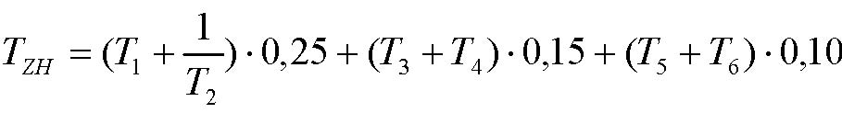 (1)
Sipas kësaj metodologjie, do të konsiderohen më të pazhvilluar qarqet që e kanë TZH-në në vlerat më të ulëta.
Të dhënat kryesore janë marrë nga buletini i Institutit të Statistikave, INSTAT. Gjithashtu, janë marrë në konsideratë edhe të dhënat e Strategjisë Ndërsektoriale për Zhvillimin Rajonal (SNZHR), e miratuar me vendimin e Këshillit të Ministrave nr.773, datë 14.11.2007.
Në aneks janë paraqitur, në mënyrë të detajuar, të dhënat statistikore të secilit qark, për vitin 2007.
3. Vlerësimi
Në bazë të të dhënave ekonomiko-shoqërore (sipas tabelës 2 në aneks), është përgatitur tabela 3, e cila paraqet nivelin e treguesve në krahasim me mesataren në shkallë vendi, për secilin nga të 12 qarqet, si dhe treguesit përkatës të zhvillimit. Janë konsideruar si qarqe me nivel varfërie më të lartë, ata që paraqesin këtë tregues në vlera më të ulëta se qarqet e tjera.

Tabela 3. Pesha e treguesve për çdo qark referuar mesatares së tyre në shkallë vendi

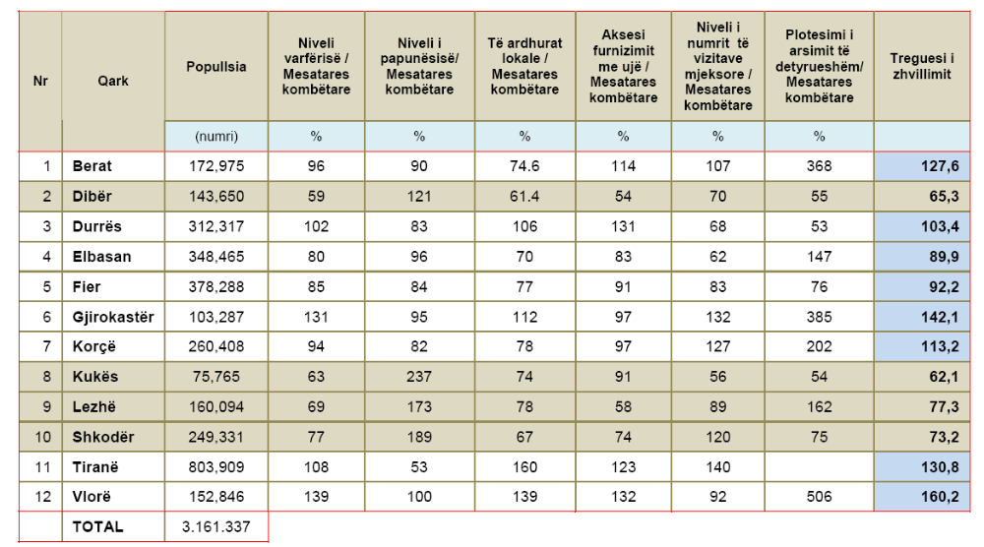
Burimi: INSTAT, Treguesit sipas qarqeve 2006/2007, SNZHR

Po kështu, mbi bazën e të dhënave statistikore për vitet 2006 e 2007, u bë vlerësimi i peshës që zënë treguesit e dendësisë së popullsisë dhe nivelit të papunësisë për çdo qark, kundrejt mesatares kombëtare për secilin nga këto vite. Tabela 4 paraqet këtë vlerësim, referuar edhe treguesit të llogaritur të nivelit të zhvillimit.
Tabela 4. Pesha që zënë për çdo qark treguesit e dendësisë së popullsisë dhe të papunësisë kundrejt mesatares kombëtare dhe treguesit të përgjithshëm të prapambetjes.

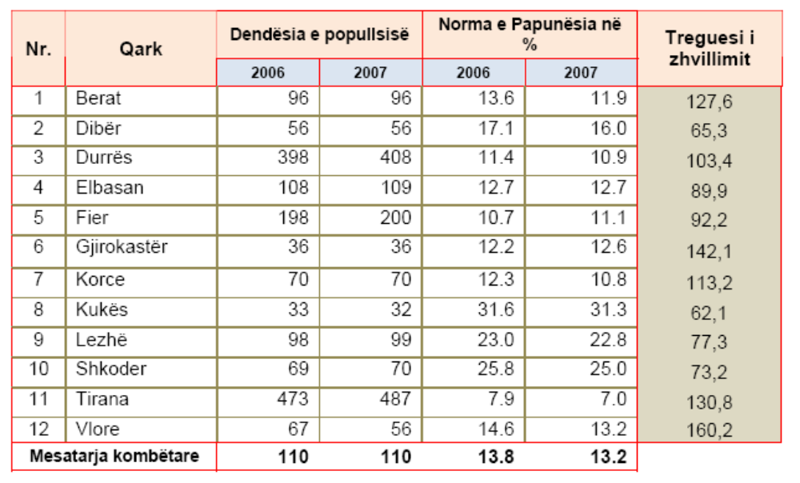

Analiza e kryqëzuar e rezultateve të tabelës lë vend për diskutim. Nëse marrim në konsideratë të dhënat e dendësisë së popullsisë, si për vitin 2006, ashtu edhe për 2007, Kukësi, Gjirokastra, Dibra, Vlora dhe Shkodra shfaqen si qarqet me tregues më të ulët. Nga 2006 në 2007, vërehet një rritje e konsiderueshme e dendësisë së popullsisë për qarqet e Tiranës dhe të Durrësit (+3% e +4.9%). Përveç Vlorës, ku dendësia e popullsisë u ul me pothuajse 11% nga 2006 në 2007, prirja e këtij treguesi për 9 qarqet e tjera mbetet e pandryshuar.
Norma e papunësisë shfaqet në nivele të larta në Kukës, Shkodër dhe Lezhë për të dy vitet, edhe pse ky tregues në secilin nga këto qarqe ka pësuar një ulje të lehtë në vitin 2007, në krahasim me vitin 2006. Në terma të përgjithshëm, norma kombëtare e papunësisë në vitin 2007 ishte 13.2% kundrejt 13.8% për 2006. Në vitin 2007, edhe qarqet e tjera shfaqin një ulje të normës së papunësisë. Bëjnë përjashtim qarku i Elbasanit, që ka pasur një normë të njëjtë papunësie dhe qarqet e Gjirokastrës dhe Fierit, ku është vënë re rritje e nivelit të papunësisë.
Nëse kryejmë analizën e kryqëzuar për vitin 2006 dhe 2007 për treguesit e dendësisë së popullsisë dhe papunësisë vërehet se, përgjithësisht, ndryshimet janë në kah të kundërt. Në qarqet ku vërehet një rritje relative e dendësisë së popullsisë nga 2006 në 2007, kemi ulje respektive të normës së papunësisë.
Ky konstatim është i rëndësishëm në rastin kur duam të përcaktojmë se cilit qark do t’i jepet prioritet zhvillimi: Lezhës (si në SNZHR) ose Gjirokastrës (e cila radhitet e dyta me dendësi të popullsisë më të ulët) apo Vlorës, (e cila radhitet e treta së bashku me Dibrën për dendësi më të ulët).

Për të bërë këtë vlerësim, në analizën e përgjithshme duhet të marrim parasysh edhe analizën e treguesve të tjerë me peshë më të vogël. Konkretisht:
1. Bazuar në numrin e ndërmarrjeve (aktiviteteve) (shiko aneksin), qarqet e Gjirokastrës dhe Vlorës janë më të zhvilluara se qarku i Lezhës.
2. Përqindja e bizneseve të krijuara në qarkun e Gjirokastrës është e ulët, por norma e papunësisë është relativisht e ulët, kjo tregon se të dhënat e dendësisë së popullsisë dhe papunësisë influencohen nga turizmi sezonal.
3. Ndërsa norma zyrtare e papunësisë për Gjirokastrën është 12.6% (pothuajse gjysma e asaj të qarkut të Lezhës), norma e të papunëve të regjistruar për Gjirokastrën është 3% (1/3 e asaj të Lezhës dhe më e ulët se norma e Vlorës, e cila është afërsisht gjysma e Lezhës).
4. Pa paragjykuar për përcaktime në të ardhmen e rajoneve sipas NUTS II në Shqipëri, zgjedhja e Lezhës lejon përfshirjen edhe të 3 qarqeve të tjera, të cilat janë në vijimësi të njëri-tjetrit brenda së njëjtës zonë. Megjithatë, të marra së bashku, 4 qarqet kanë një numër popullsie prej 628,839, që përbën 20% të popullsisë totale, por që nuk arrin numrin e përcaktuar nga NUTS II, prej 800,000 banorësh për rajon.
Pavarësisht vendimmarrjes së mëtejshme për përzgjedhjen e rajoneve sipas NUTS II, analiza e mësipërme tregon se qarkut të Lezhës duhet t’i jepet prioritet zhvillimi në krahasim me qarqet e Gjirokastër dhe të Vlorës.
Figura 1 paraqet hartën e ndihmës shtetërore, të përgatitur në zbatim të legjislacionit në fuqi për ndihmën shtetërore, e cila konsideron si zona thellësisht të prapambetura, pra me intensitetin maksimal të ndihmës (65%), qarqet e Kukësit, Shkodrës, Lezhës dhe Dibrës.

Figura 1: Harta e ndihmës shtetërore për përcaktimin e zonave thellësisht
të prapambetura për vitin 2009

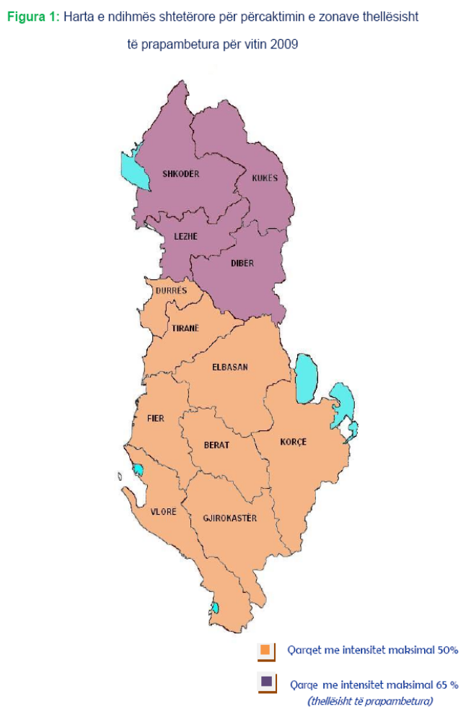

Aneks
Të dhënat kryesore social-ekonomike në nivel kombëtar dhe për çdo qark
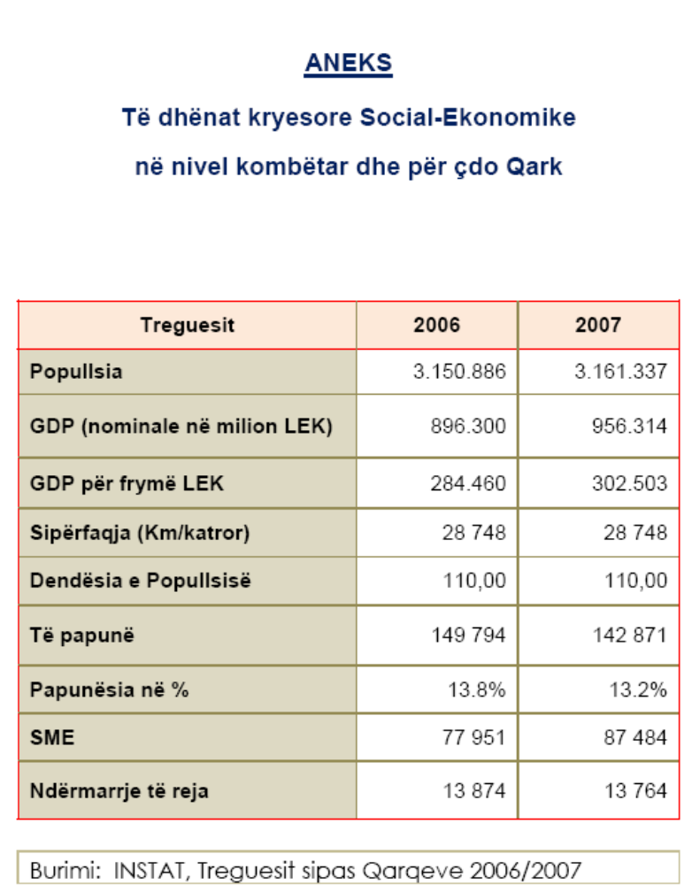

Burimi: INSTAT, Treguesit sipas qarqeve 2006/2007

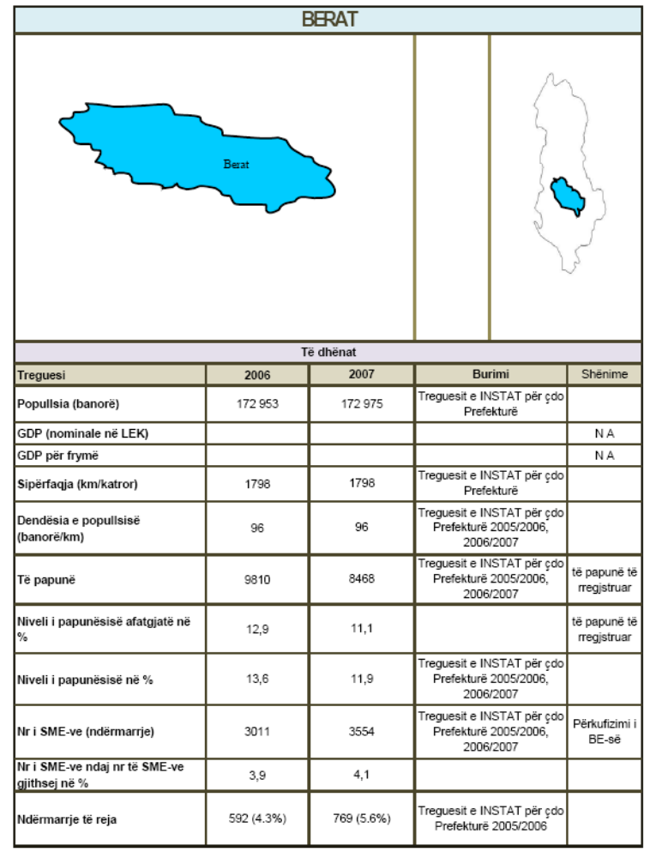

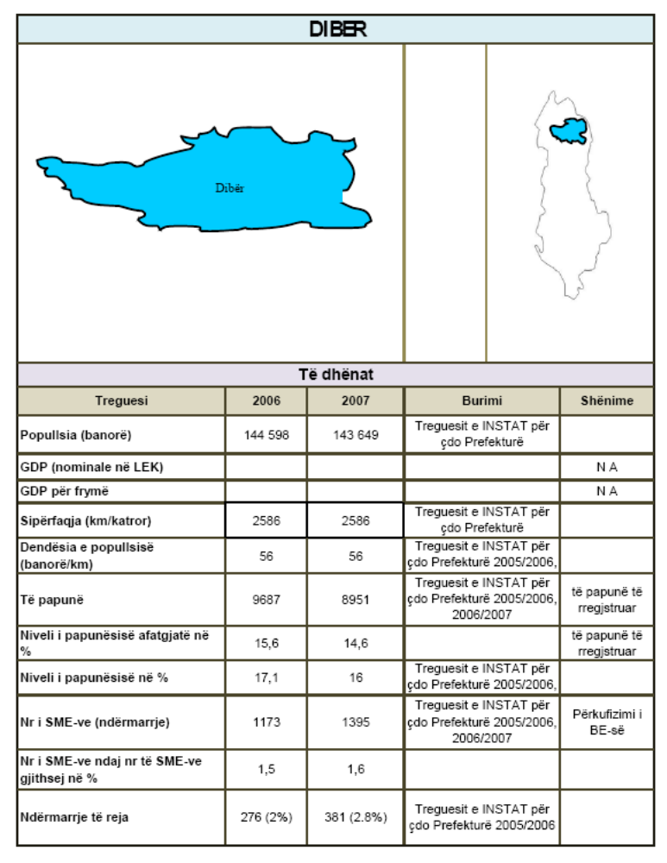

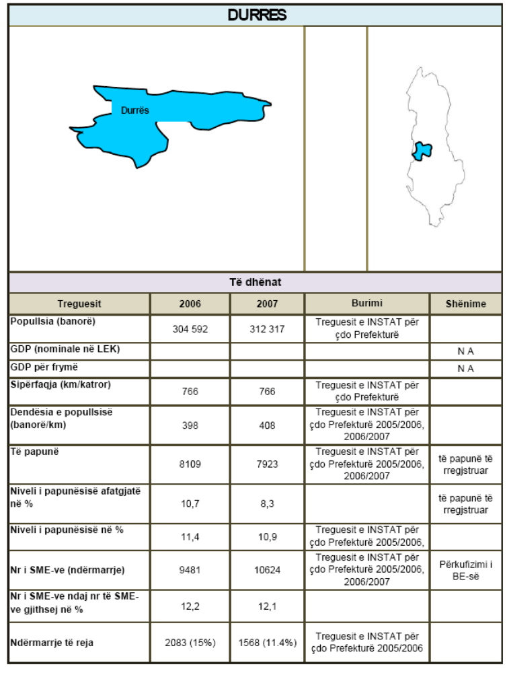

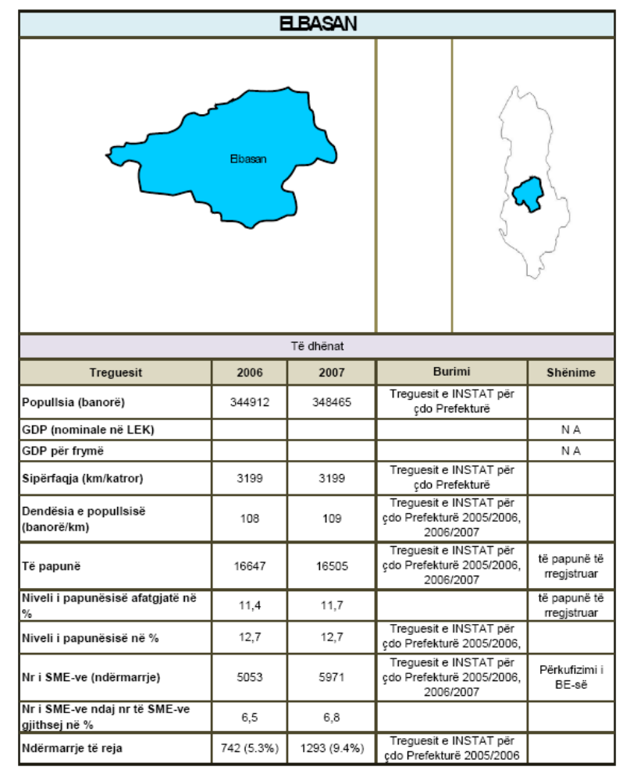

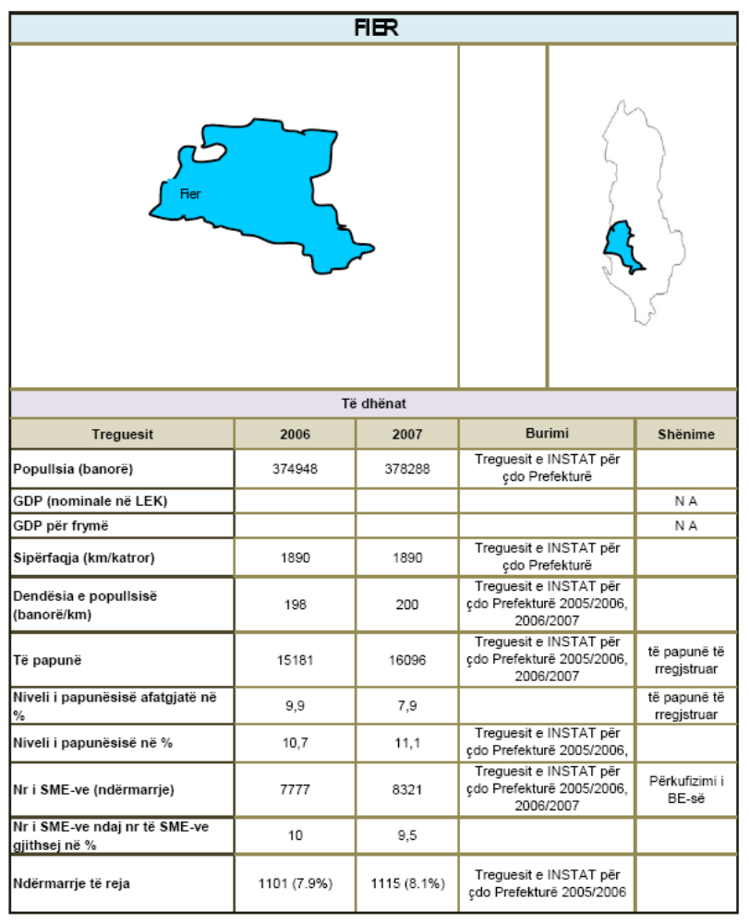

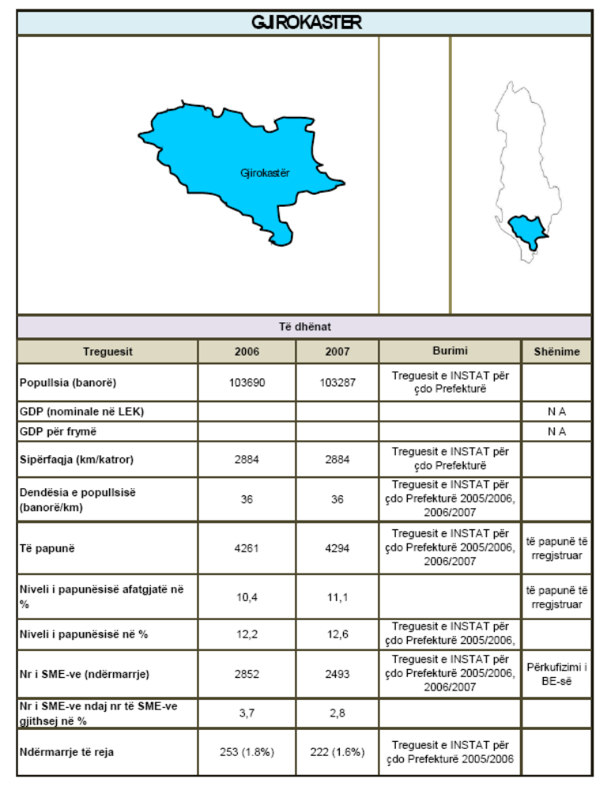

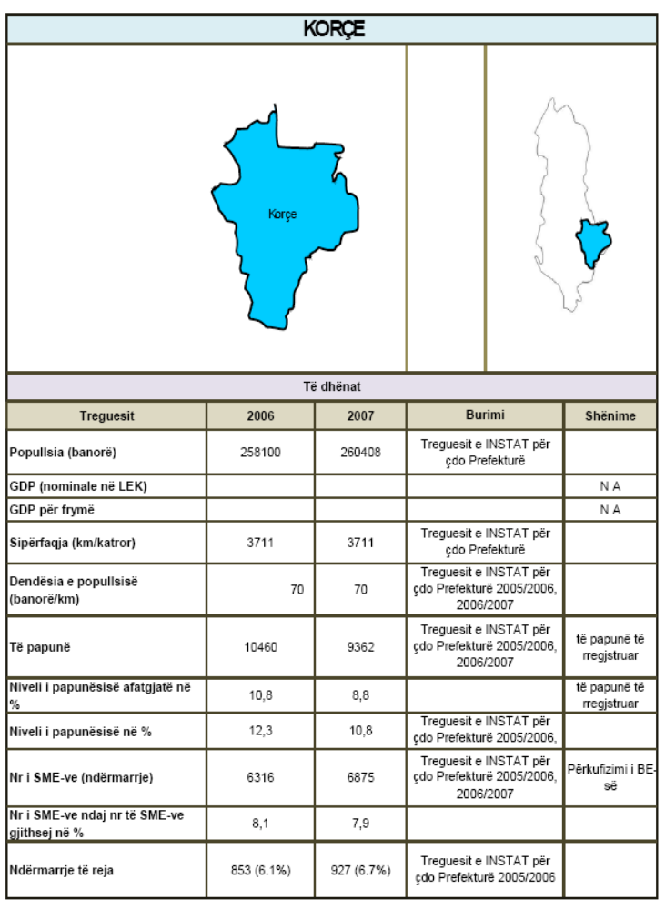

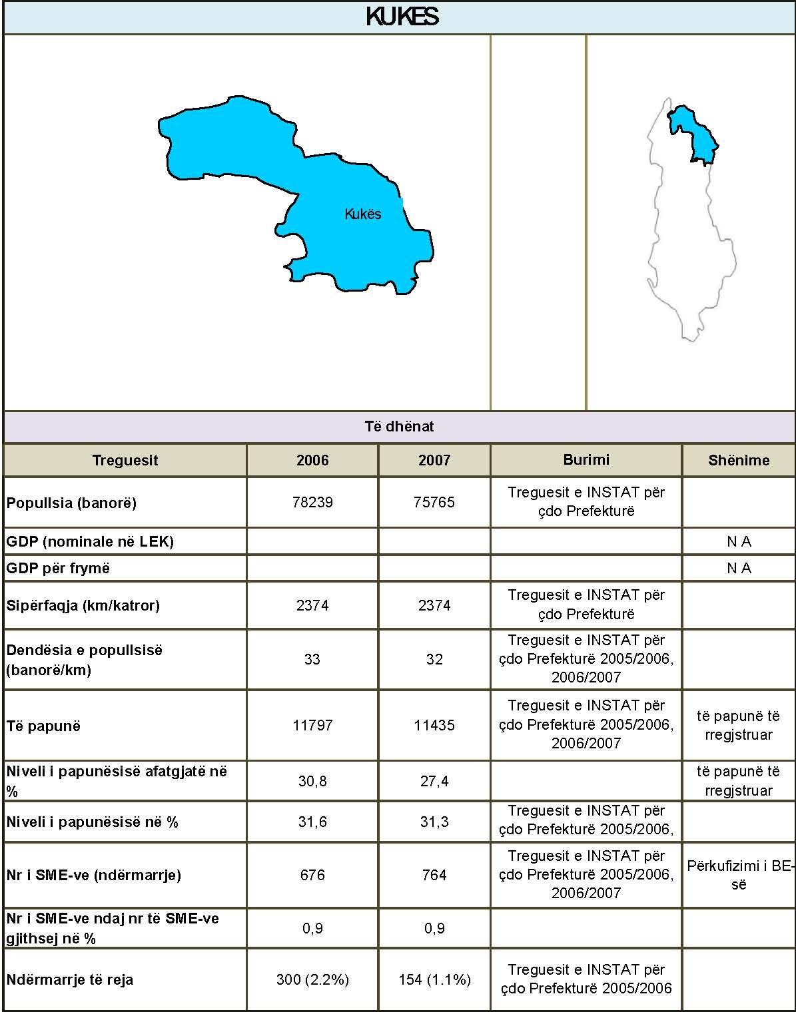

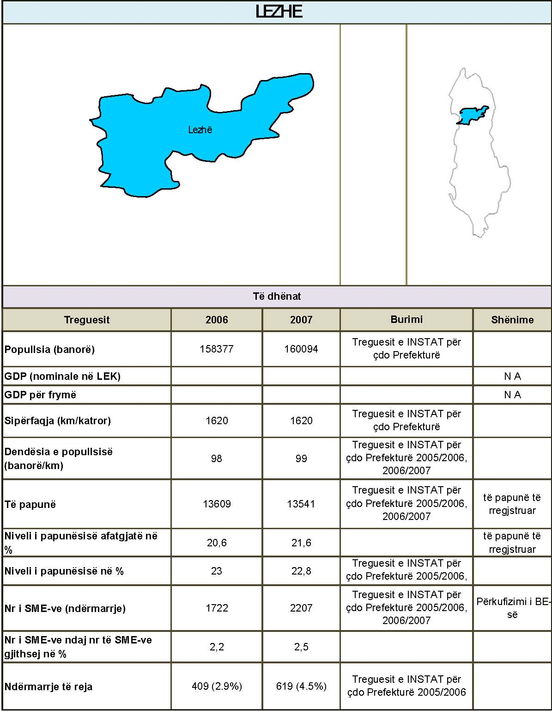

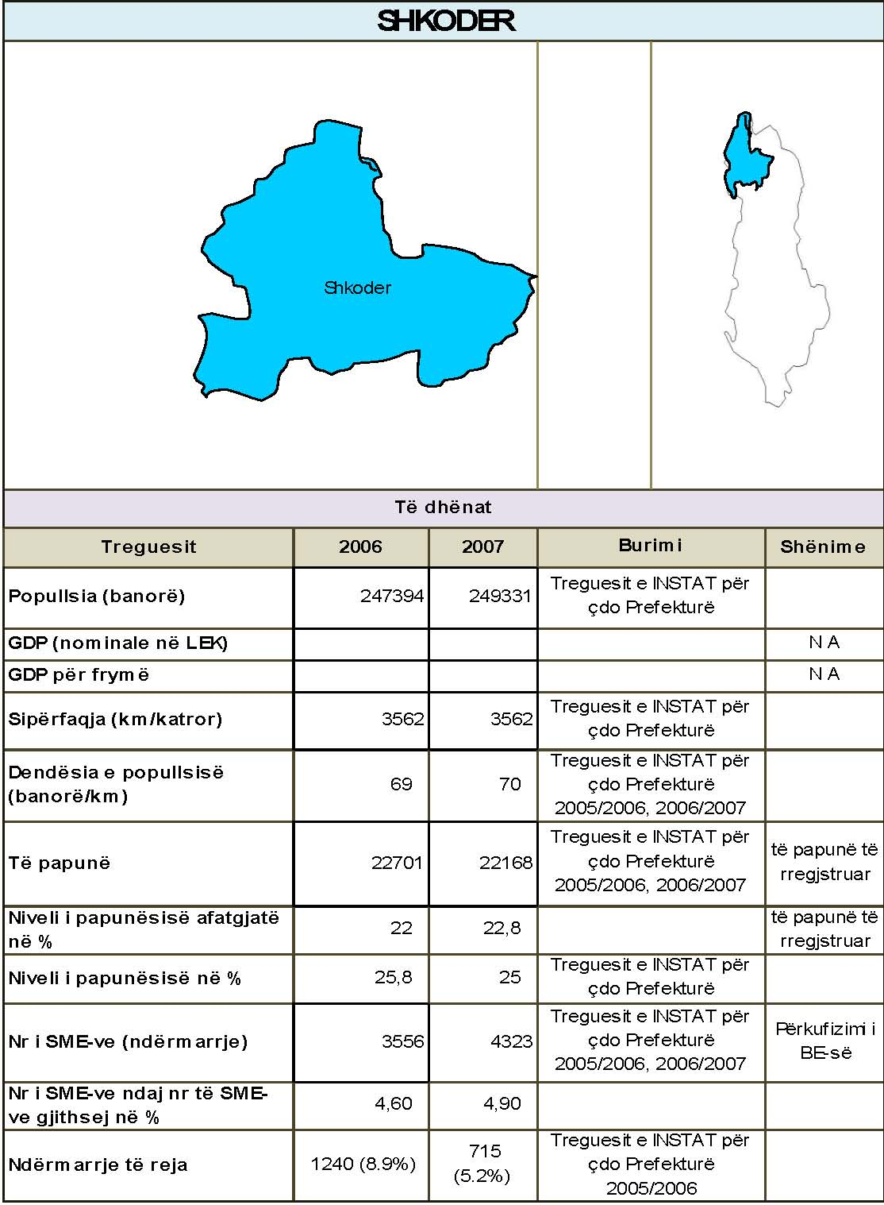

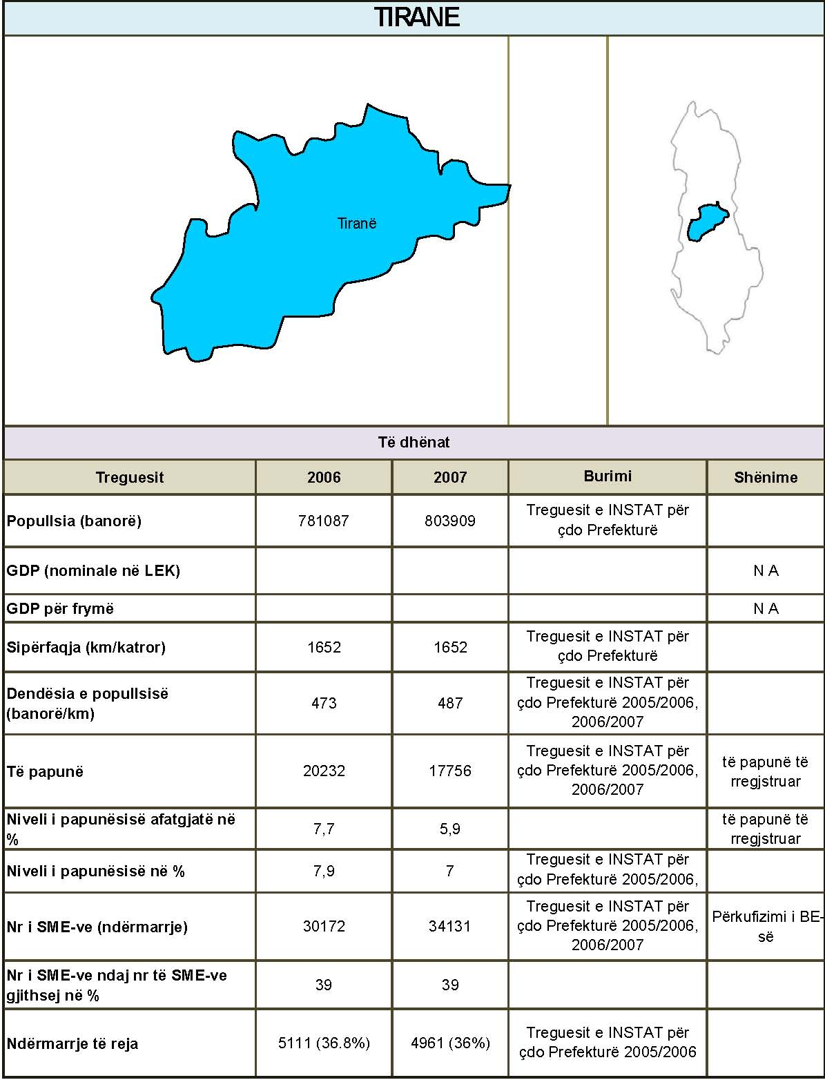

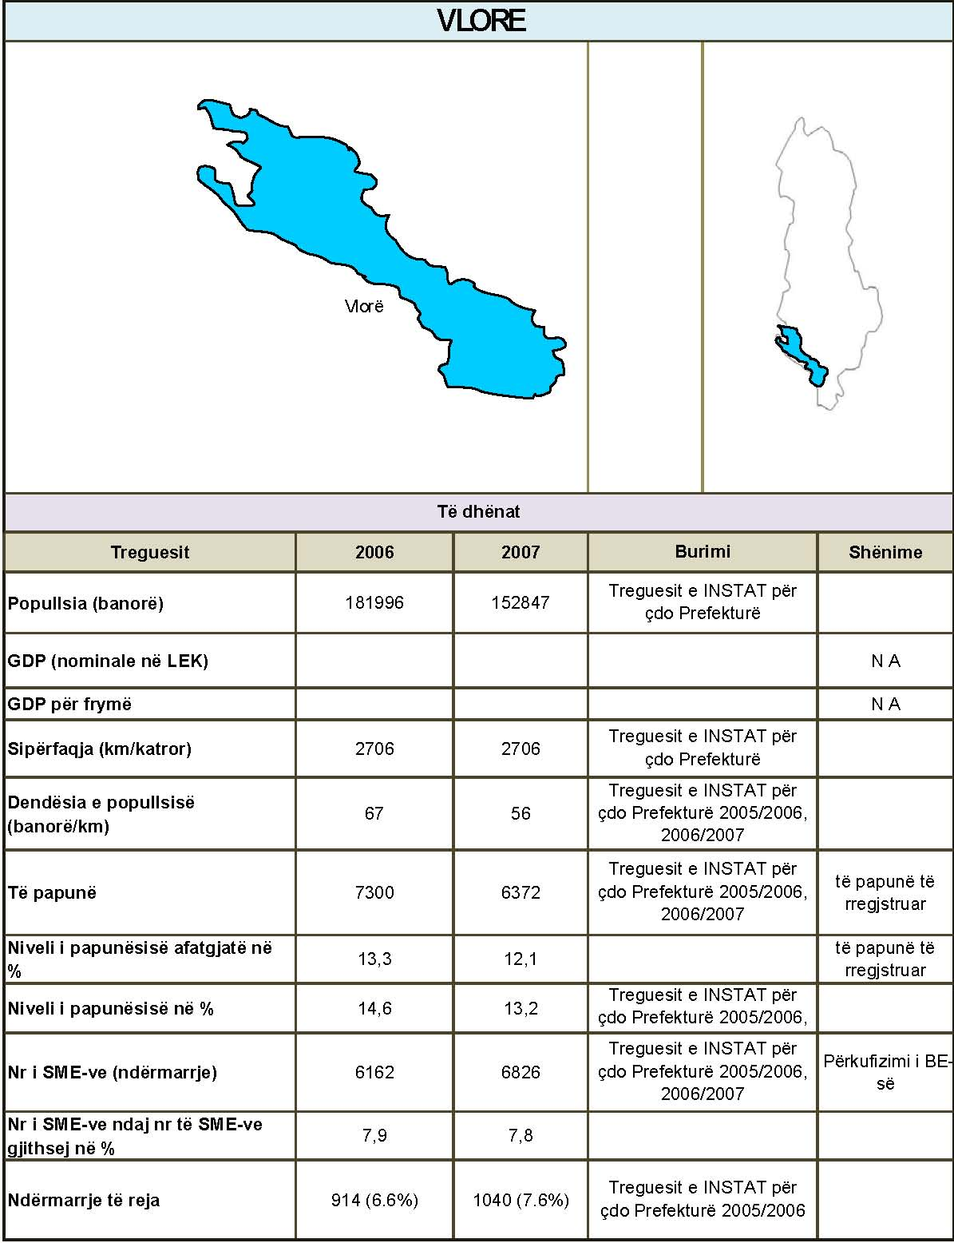

Marrëveshja e Stabilizim Asociimit (MSA) midis Komunitetit Europian dhe shteteve anëtare nga njëra anë dhe Republikës së Shqipërisë nga ana tjetër, nënshkruar në Luksemburg , 12 qershor 2006.
Marrëveshja e ndërmjetme mbi tregtinë dhe çështje të lidhura me tregtinë, midis Komunitetit Europian nga njëra anë dhe Republikës së Shqipërisë nga ana tjetër, 22 maj 2006.
Autoriteti për kontrollin e ndihmës shtetërore në Republikën e Shqipërisë
Rregullorja “Për kushtet dhe procedurat e dhënies së ndihmës rajonale”, në bazë të nenit 14 pika 2 të ligjit “Për ndihmën shtetërore”.
NUTS (Nomenklatura për njësitë statistikore territoriale ) është një standard i BE-së për ndarjen administrative të vendeve për qëllime statistikore. NUTS gjen rregullim në rregulloren nr.1059/2003 të Parlamentit dhe Këshillit Europian të datës 26 maj 2003 “Mbi krijimin e një klasifikimi të përbashkët e njësive territoriale për statistikat” OJ L 154, datë 21.6.2003, faqe 1. Nomenklatura e NUTS përdoret nga EUROSTAT si referencë për mbledhjen, zhvillimin dhe harmonizimin e statistikave rajonale të BE-së, si dhe për analizën socio-ekonomike të rajoneve. Rajonet e NUTS II kanë një popullsi midis 800.000 dhe 3 milion banorëve.
OJ C 54, 4 mars 2006, parag. 44, 45 dhe 49
Publikim i INSTAT « Treguesit sipas qarqeve » për vitet 2006-2007
Strategjia ndërsektoriale për zhvillimin rajonal, miratuar me vendimin e Këshillit të Ministrave nr.773, datë 14.11.2007.

